АЛЛАЯРОВА Эльвира Искендировна,
Al Farabi Bilim мектебінің бастауыш сынып мұғалімі.
Шымкент қаласы

КАКИЕ ИЗМЕНЕНИЯ ПРОИСХОДЯТ С РАСТЕНИЯМИ В РАЗНОЕ ВРЕМЯ ГОДА

Цели обучения в соответствии с учебной программой: |  | 2.2.1.2 описывать сезонные изменения у растений;  2.2.1.3 описывать функции основных частей растений;  2.2.1.7 объяснять важность бережного отношения к растениям.
Цели урока: |  | Научились описывать сезонные изменения у растений, объясняют о важности бережного отношения к растениям.
Ценности: |  | «Независимость и патриотизм»
Ход урока:
Этап урока/время | Действия педагога |  | Действия ученика | Оценивание | Ресурсы
1. Начало урока.  0 – 3 мин | 1.Создание положительного эмоционального настроя.  Прозвенел и смолк звонок,  Начинается урок! |  | Приветствуют учителя. Организуют свое рабочее место, проверяют наличие индивидуальных учебных принадлежностей | ФО «Как живёшь?»  Оценивание эмоционального состояния  
2. Середина урока.  4 – 40 мин | 1.Актуализация жизненного опыта.  Целеполагание.  - Сегодня на уроке мы исследуем, как растения приспосабливаются к своей среде обитания, какие изменения происходят с ними в зависимости от времени года.  - Мы сегодня разделимся на 3 команды и будем называться «Солнышко», «Звёздочки» и «Радуга». В конце урока мы посчитаем, сколько баллов у каждой команды.  Деление на группы при помощи ИИ-презентации «Солнышко»  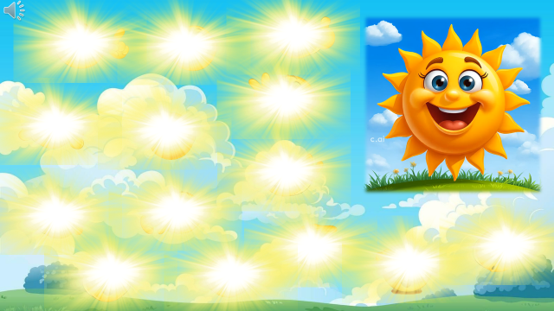  2.Проверка домашнего задания. Дид. метод «Театр»  Проводит опрос учащихся по пройденному материалу.  - Ребята, давайте вспомним, какие бывают части растений. А для этого мы сейчас с вами посмотрим небольшую и немного смешную сценку «Кто самый главный?»  Дети показывают сценку (Шахдияр - корень, Таукехан - стебель, Севинч – листья, Агата – цветок, Дауран - плод)  3. Изучение нового материала. Дид. игра «Времена года»  Групповая работа  - Сначала вспомним, какие бывают времена года  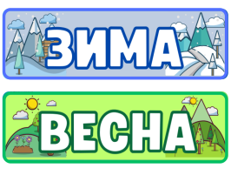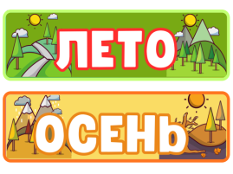  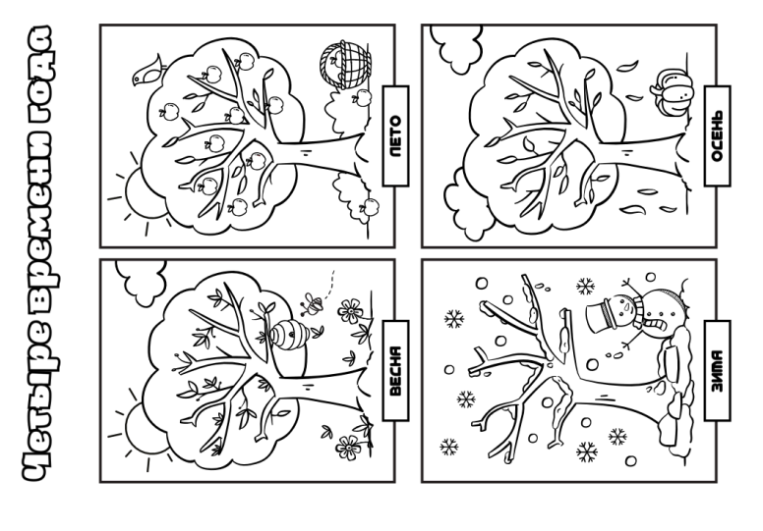  -Расскажи, какие изменения происходят с растениями в разное время года?  Работа над лексической и грамматической темой урока.  Работа в коллективе.  Составь календарь сезонной жизни растений. Расположи картинки в правильной последовательности.  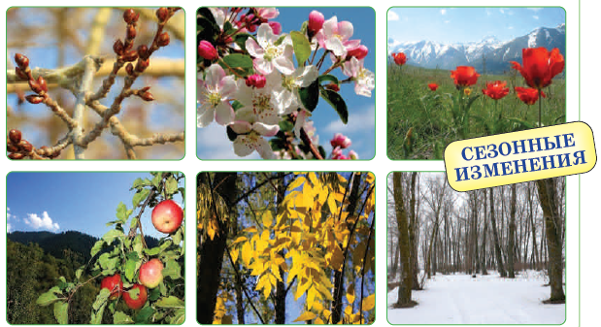  Работа в группе. Дид. игра «Самолётик», созданная при помощи ИИ  Каждое время года меняет жизнь растений. Зимой растения «засыпают». Но сначала деревья, кустарники, травы готовятся к зимним заморозкам. Деревья сбрасывают  листья. Кора на стволах становится крепче и толще. А почки одеваются в плотные чешуйки. У травянистых растений наземная часть отмирает. А их корни зимуют под землей.  4. Физминутка, созданная при помощи ИИ  «Двигайся – повторяй!»  5. Закрепление изученного материала  Игра Wordwall «Что такое сезонные изменения?»  Работа по новой теме.  Работа в коллективе  Во все времена года природа прекрасна. Но осень дарит необыкновенную красоту. Сохранить краски осенней природы тебе помогут зарисовки, фотографии. А ещё растения, которые ты сам нашёл и засушил. Больше узнать о растениях твоего края тебе поможет гербарий.  Запомни!!!  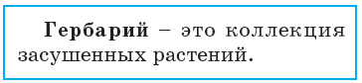  (К) Работа в группах.  Изучи план изготовления гербария.  - Что тебе понадобится для его изготовления?  1. Собирай растения в сухую по-  году.  2. Бери только несколько листиков и цветков, чтобы не повредить растение.  3. Не срывай редкие растения, занесённые в Красную книгу.  4. Засуши растения между двумя листами чистой бумаги.  5. Закрепи растение на плотном листе. Подпиши название.  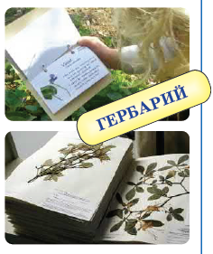  4. Работа в коллективе.  Ценности: «Независимость и патриотизм» Объясни смысл пословицы  «Отаныңның әр ағашы күлімдеп тұрады» — «У себя на Родине улыбается каждое дерево».  5.Формативное оценивание по итогам урока  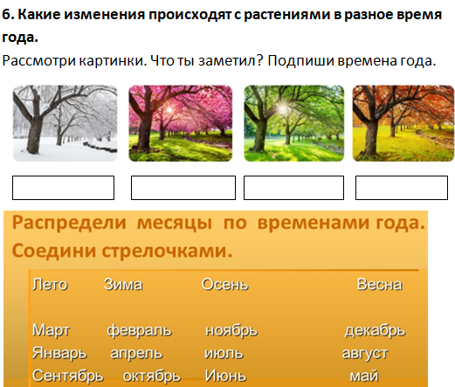 |  | Дескриптор:  Учащиеся слушают учителя, отвечают на вопросы  Формулируют тему урока, определяют цель урока  Дескриптор:  Ученики выбирают облачко, под которым спрятано название команды  Дети показывают сценку, отвечают на вопросы, обсуждают сценку, приходят к выводу, что важны все части растений  Дескриптор:  Работают с рисунками, делятся своими наблюдениями  Дескриптор:  Составляют календарь сезонной жизни растений. Располагают картинки в правильной последовательности  Дети отвечают на вопросы, которые написаны на летящем самолёте, что весной появляются листочки, осенью они желтеют и  опадают, летом растут плоды, зимой ничего не растёт и т.д.  Дескриптор:  Изучают, как времена года меняют жизнь растений  Смотрят видео и  повторяют  движения  Играют в интерактивную игру  Дескриптор:  Отвечают на вопросы друг друга  Демонстрация гербария  Дескриптор:  Узнают, что такое гербарий и изучают план изготовления гербария.  Дескриптор:  Понимают значение независимости и патриотизма  Дескриптор:  Выполняют задания формативного оценивания по итогам урока  Для слабоуспевающих учащихся карточки с облегчёнными заданиями. | 1 б  ФО «Цель урока»    ФО «Аплодисменты»    2 б  ФО «Аплодисменты»  2 б  ФО «Аплодисменты»  1 б  ФО «Взаимооценивание»  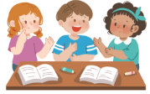  2 б  ФО «Самолётики»    ФО «Аплодисменты»  ФО «Аплодисменты»  ФО работы группы «Устная похвала»  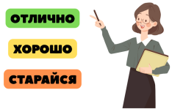  ФО «Аплодисменты»  2 б  ФО | Учебник  Карточки  ИИ-презентация «Солнышко»  Сценка  Учебник  Учебник  Презента  ция  Учебник  Презента  ция ИИ  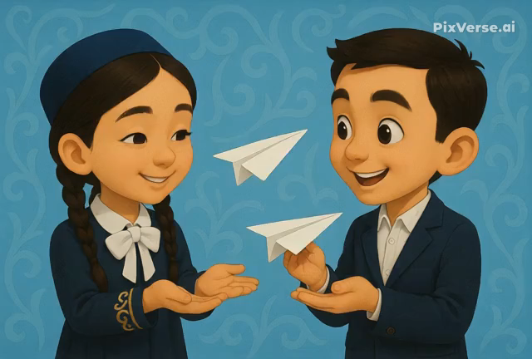  Презентация ИИ  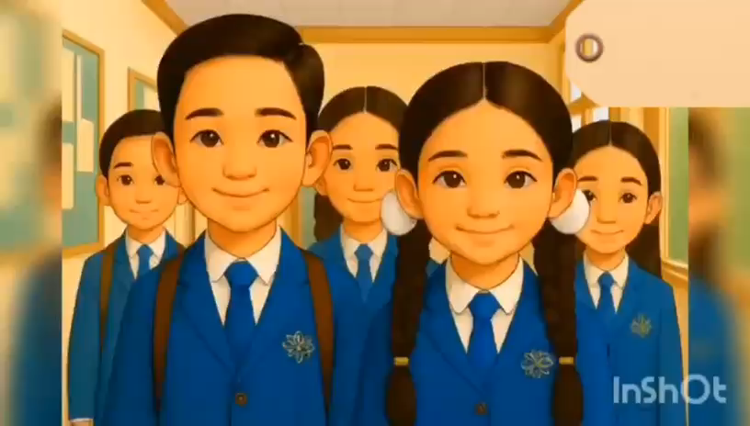  Интерактивная доска  https://wordwall.net/resource  Учебник  Гербарий  Учебник  Наглядность на доске  ФО на карточках  (карточки 2-х видов)
3. Конец урока.  40 - 45 мин | Итог урока.  -Какую цель мы поставили на сегодняшнем уроке?  -Достигли ли мы этой цели?  -Какие затруднения были у вас на уроке?  -Что можно сделать, чтобы исправить свои ошибки?  Подсчёт баллов.  Посчитать общие баллы, провести самооценивание. Похвалить каждого ученика, выделить особенно активных детей, выставить оценки.  Выдача домашнего задания.  -Собрать гербарий из пяти растений, которые произрастают во дворе или парке.  Рефлексия «Светофор», с использованием ИИ  Обучающиеся оценивают свою работу на уроке:  - испытывал затруднения - красный  - хорошо, но могу лучше - жёлтый  - всё понятно, всё получилось - зелёный |  | Дескриптор:  Отвечают на вопросы учителя, оценивают свою деятельность на уроке  Дескриптор:  Проводят оценивание урока | ФО «Цель урока»  ФО «Светофор»  С использованием ИИ  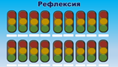 | Картинки к рефлексии.  На интерактивной доске рефлексия «Светофор», созданная при помощи ИИ

